**Лабораторная работа №1**

Ввод и вывод данных

1



2

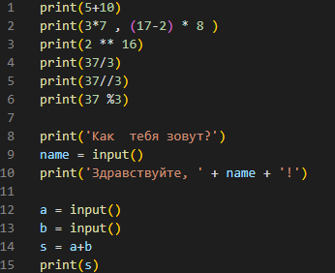

3



3.2



3.3



3.4

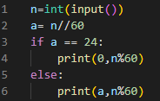

3.5



3.6



3.7



3.8

